Cahier des charges

Celia le Troquer, Remy Bayeux, Avel Féron, Victor Diana Agence Goose Style

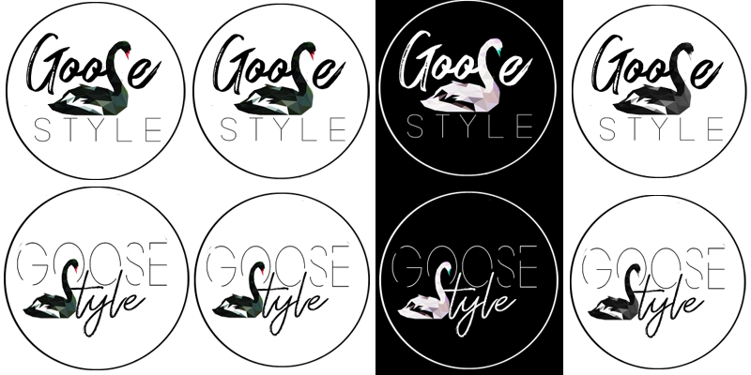

Table des matières

1. Avant-propos 3
2. Présentation du projet 3

Type de site et d’application : 3

Description de l’objectif : 3

Ciblage : 3

Contraintes : 4

1. Création 4

Charte graphique (cf. annexe) : 4

1. Fonctionnalités : 5

Objets connectés : 5

Fonctionnalités : 7

Les Sketchs (voir Mockups en Annexe) : 8

1. Technique 9

Technologie : 9

Nom de domaines : 9

Hébergement : 9

Maintenance : 9

1. SEO : 9
2. Autres prestations : 10
3. Glossaire : 10
4. Annexes : 11

CHARTE GRAPHIQUE 11

Identité Visuelle 12

Logo SettyHome 17

MoodBoard 26

Mockups 27

Application mobile 27

Site Web 34

# Avant-propos

L’agence Goose style a été créée en 2018 par quatre étudiants en développement web.

Les activités de GS sont la création et la production d’application web et mobiles. Son positionnement étique est clairement dans le développement d’application écoresponsable qui s’inscrit dans la préservation de l’environnement. La société SETTY-HOME les a contactés afin de développer une application mobile de gestion d’objet connecté ainsi qu’un site web de vente. Cette société est présente dans le marché des objets connectés basse consommation respectueux de l’environnement autant dans leur fabrication que dans leur utilisation.

# Présentation du projet

## Type de site et d’application :

S E T T Y H O M E est une application mobile associée à un site web de vente permettant respectivement de contrôler et de gérer les objets connectés de la maison et d’en acheter de nouveaux.

L’application mobile sera disponible sur IOS et Android pour toute personne utilisant des objets connectés de la société SETTY-HOME, cette application a pour but de simplifier l’utilisation et le réglage de ces objets.

Le site web est quant à lui une plateforme de vente en ligne qui permet d’acheter différents produits SETTY-HOME.

## Description de l’objectif :

Avec S E T T Y H O M E gagnez du temps et simplifiez-vous la vie en rendant votre maison connectée. Quel que soit le projet domotique comme gérer le chauffage, les éclairages et l’alarme.

Mieux contrôler ses dépenses d’énergie et gagner de l’argent en maitrisant ses consommations. Mettre en place une gestion du chauffage en fonction d’un budget établi à l’avance.

A chaque situation un scénario personnalisé avec le réveil à 07h00 l’ouverture ou la fermeture des volets, des animations de lumières pour simuler une présence… par exemple.

## Ciblage :

Les personnes ciblées seront donc des personnes sensibles à l’équilibre entre leur confort personnel et la préservation de l’environnement.

En effet aujourd’hui beaucoup de personnes se préoccupent de l’environnement en réduisant leur consommation électrique par exemple, ce qui de ce fait, limite l’émission de gaz à effet de serre dans le monde.

Certaines personnes en revanche se préoccupent plus de leur confort personnel que de l’environnement, ainsi cette application serait un bon moyen de les sensibiliser à leurs consommations mensuelles et ainsi leur faire prendre conscience de l’impact qu’ils ont sur l’environnement.

## Contraintes :

La principale contrainte de développement de l’application et du site web est la concurrence, en effet comment se démarquer alors que des dizaines de solutions applicatives pour objets connectés sont déjà sur le marché.

Un développement dans l’optique de gérer un équilibre entre préservation de l’environnement et le confort de son utilisateur est ce qui fait la force de notre projet.

L’application est aussi multi-support, elle est présente sur Android et IOS afin que le maximum de monde possède la compatibilité de l’utiliser.

Un design moderne et épuré de l’interface permet une expérience utilisateur sur l’application mobile et le site web agréable et facile.

Faire en sorte de sensibiliser les utilisateurs de l’application à la préservation de l’environnement en réduisant leur consommation en ajoutant des modes préétablis (mode SUPER ECO par exemple).

La limitation de la consommation via les couleurs utilisées pour l’application a été pris en compte en utilisant des couleurs sombres, plus douce pour les yeux et qui de ce fait consomment moins de batterie.

L’application ainsi que les produits vendus par S E T T Y H O M E correspond donc aux désireux d’acheter et d’utiliser des produits basse consommation mais efficace quand même, créé dans une optique de sauvegarde de l’environnement.

# Création

## Charte graphique (cf. annexe) :

Les couleurs choisies font référence à la nature pour montrer au client l’adéquation entre cette application et les préoccupations actuelles de moindre consommation. Les couleurs vertes et leur couleurs associées positionne cette application vers un concept green.

Les couleurs de background de l’application mobile sont orientées vers le noir et le sombre pour diminuer la consommation du terminal mobile

Le choix de la police des titres s’est orienté vers la police « Migrena Grotesque ». Ce choix de typo permet à l’utilisateur de rester sur un même aspect visuel entre l’application S E T T Y H O M E et l’usage au quotidien de son smartphone. C’est une police « Sans Serif » ce qui donne un aspect plus moderne.

Les adjectifs mis sur la forme, la personnalité et l’apparence des applications mobile et web

S E T T Y H O M E sont décrit dans le **MOODBOARD** (cf. annexe)

# Fonctionnalités :

## Objets connectés :

L’application S E T T Y H O M E accepte tous les objets connectés actuellement sur le marché.

Voici les objets

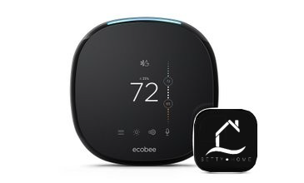Thermostat connecté

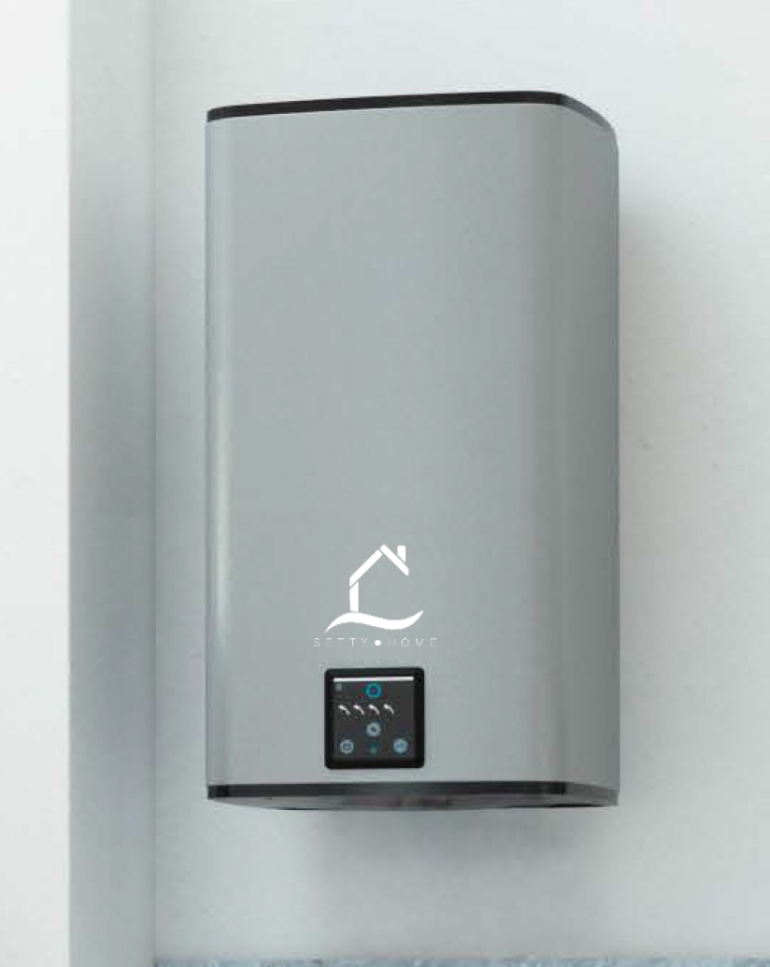Chauffe-eau connecté

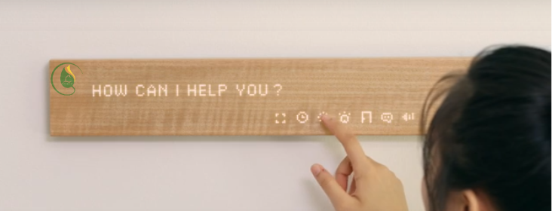Planche connectée

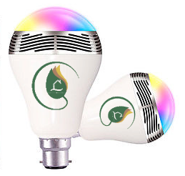

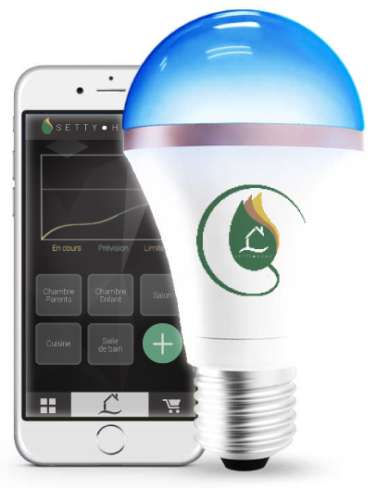Ampoules connectées

## Fonctionnalités :

**F1 : infos par pièce** (température, lumière, consommation (équivalence nombre arbre sauvés))

**F2 : ajout nouvel pièce**

Surface pièce (avec outils de mesure via téléphone)

Préciser équipement présent

**F3 : ajout et réglage équipement**

Réglage des différents produits

Via QR CODE (ou manuelle)

Notification en cas d’équipement(s) défectueux(x)

**F4 :  choix mode**

Mode prédéfinis (saisons,)

Mode éco

Mode simulation de présence etc…

**F5 : personnalisation mode**

Évènements (ambiances, réveils,)

**F6 : ajout budget** / info dépassement ⇒ message push sur tel

Graphique avec prévision dans le mois

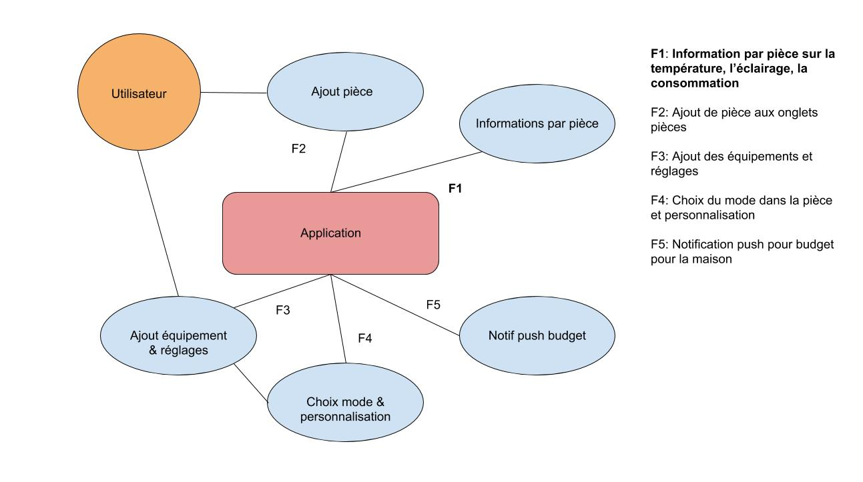

## Les Sketchs (voir Mockups en Annexe) :

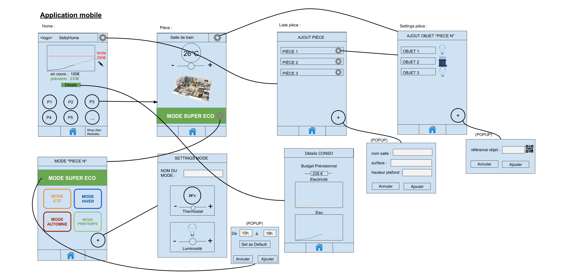

# Technique

## Technologie :

Les technologies employées sont les langages JS coté serveur et JS coté client et appli mobile.

Mise en place d’une base de données sous NodeJS avec mongoDB.

Les Framework suivant seront utilisés : JQUERY, VUEJS et EXPRESS.

## Nom de domaines :

Noms de domaine déposé auprès de OVH.

[www.settyhome.com](http://www.settyhome.com) 🡺 site principale

[www.settyhome.fr](http://www.settyhome.fr), [www.settyhome.net](http://www.settyhome.net), [www.settyhome.bzh](http://www.settyhome.bzh) etc… 🡺 adresses associées, avec redirection sur l’adresse principale.

## Hébergement :

Mise en place des applications web et mobile sur serveur dédié de OVH.

## Maintenance :

# SEO :

Les mots clés à utiliser pour l’optimisation du SEO dans Google sont :

|  |  |  |  |
| --- | --- | --- | --- |
| objet connecté | application maison | luminaire design | afe |
| maison connectée | déco | lampe à led | le concierge |
| éclairage | spot luminaire | lustre | connecte |
| économie d’énergie | ecl led | Bracelet connecté | application home |
| luminaire | décoration | luminaire suspension | maison et objet |
| led éclairage | pot luminaire | luminaire spot | legrand homekit |
| spot led | lumières led | netatmo | connection |
| lampe | homelive orange | gigaset éléments | fitbit connect |
| ampoule | homelive | spot lumière | maison app |
| luminaire led | store maison | luminaire moderne | apple maison |
| ampoule spot | bracelet sport | bracelet smartphone | orange maison |
| lumière led | lumière | ampoule led philips | concierge |
|  |  |  | eclerage |
|  |  |  | capital emission |
|  |  |  | emission capital |
|  |  |  | la mais |

# Autres prestations :

Mise à jour de l’application en fonction des objets connectés arrivant sur le marché….

# Glossaire :

# Annexes :



## CHARTE GRAPHIQUE



### **Identité Visuelle**

#### Couleurs

**Dynamique** :

|  |  |  |  |
| --- | --- | --- | --- |
| **#147550** | **#61a980** | **#e1c658** | **#b2886c** |

**Neutre** :

|  |  |  |
| --- | --- | --- |
| **#000000** | **#c7c7c7** | **#ffffff** |

#### Typographie

##### Polices de caractères

* Modern Sans Light pour le logo.

ABCDEFGHIJKLMNOPQRSTUVWXYZ

abcdefghijklmnopqrstuvwxyz

éèêëàâäîïûü

01234567890

=~!?@#$%^&*()+-[]/{}:;’><,./

* Roboto pour le texte

ABCDEFGHIJKLMNOPQRSTUVWXYZ

abcdefghijklmnopqrstuvwxyz

éèêëàâäîïûü

01234567890

=~!?@#$%^&*()+-[]/{}:;’><,./

* Migrena Grotesque pour les Titres, sous-titres et labels….

ABCDEFGHIJKLMNOPQRSTUVWXYZ

abcdefghijklmnopqrstuvwxyz

éèêëàâäîïûü

01234567890

=~!?@#$%^&*()+-[]/{}:;’><,./

##### Typographie : Roboto

**6 Points :**

En utilisant Roboto, veuillez suivre ces consignes d’utilisations.

**7 Points :**

En utilisant Roboto, veuillez suivre ces consignes d’utilisations.

**8 Points :**

En utilisant Roboto, veuillez suivre ces consignes d’utilisations.

**9 Points :**

En utilisant Roboto, veuillez suivre ces consignes d’utilisations.

**10 Points :**

En utilisant Roboto, veuillez suivre ces consignes d’utilisations.

**11 Points :**

En utilisant Roboto, veuillez suivre ces consignes d’utilisations.

**12 Points :**

En utilisant Roboto, veuillez suivre ces consignes d’utilisations.

**14 Points :**

En utilisant Roboto, veuillez suivre ces consignes d’utilisations.

**16 Points :**

En utilisant Roboto, veuillez suivre ces consignes d’utilisations.

**18 Points :**

En utilisant Roboto, veuillez suivre ces consignes d’utilisations.

**24 Points :**

En utilisant Roboto, veuillez suivre ces consignes d’utilisations.

**30 Points :**

En utilisant Roboto, veuillez suivre ces consignes d’utilisations.

**36 Points :**

En utilisant Roboto, veuillez suivre ces consignes d’utilisations.

##### Typographie : Migrena Grotesque

**6 Points :**

En utilisant Migrena Grotesque, veuillez suivre ces consignes d’utilisations.

**7 Points :**

En utilisant Migrena Grotesque, veuillez suivre ces consignes d’utilisations.

**8 Points :**

En utilisant Migrena Grotesque, veuillez suivre ces consignes d’utilisations.

**9 Points :**

En utilisant Migrena Grotesque, veuillez suivre ces consignes d’utilisations.

**10 Points :**

En utilisant Migrena Grotesque, veuillez suivre ces consignes d’utilisations.

**11 Points :**

En utilisant Migrena Grotesque, veuillez suivre ces consignes d’utilisations.

**12 Points :**

En utilisant Migrena Grotesque, veuillez suivre ces consignes d’utilisations.

**14 Points :**

En utilisant Migrena Grotesque, veuillez suivre ces consignes d’utilisations.

**16 Points :**

En utilisant Migrena Grotesque, veuillez suivre ces consignes d’utilisations.

**18 Points :**

En utilisant Migrena Grotesque, veuillez suivre ces consignes d’utilisations.

**24 Points :**

En utilisant Migrena Grotesque, veuillez suivre ces consignes d’utilisations.

**30 Points :**

En utilisant Migrena Grotesque, veuillez suivre ces consignes d’utilisations.

**36 Points :**

En utilisant Migrena Grotesque, veuillez suivre ces consignes d’utilisations.

#### Logotype

Fond clairs : S E T T Y H O M E

Fond sombres : S E T T Y H O M E

#### Exemples d’usages des polices

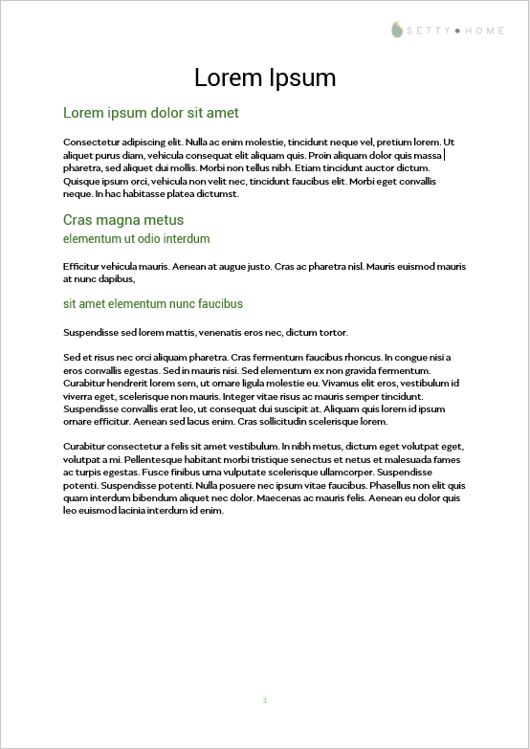

### **Logo SettyHome**

#### Spécifications logo

* Il est recommandé que la « maison » à l’intérieur du logo principal soit sur un fond transparent, si toutefois il est impossible de le faire, veuillez garder l’arrière-plan de couleur blanche.
* Le logo peut apparaître sur des couleurs, illustrations ou photos en arrière-plan, tant que la lisibilité et l’intégrité du logo n’est pas altéré.

#### règles d’espacement

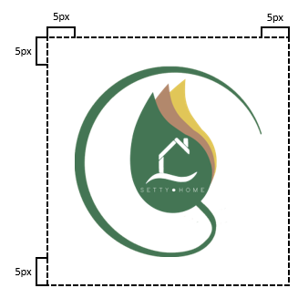Logo principal

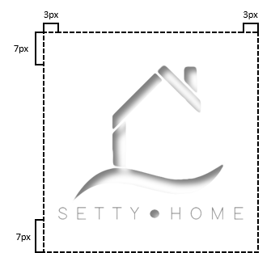Logo pour fonds sombres*

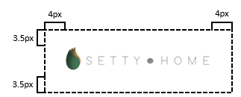Logo pour espaces confinés*

#### taille minimale

 min-width : 100px **|** min-height : 103px

 min-width : 120px **|** min-height : 100px*

 min-width : 225px **|** min-height : 75px*

*(Note : les effets d’ombres sur les logos sont uniquement présents pour faciliter leurs vues sur cette présentation).

#### quel logo utiliser ?

* Le logo principal ne doit être utilisé que sur les produits ainsi que sur les écrans de chargements de l’application et de la boutique en ligne.

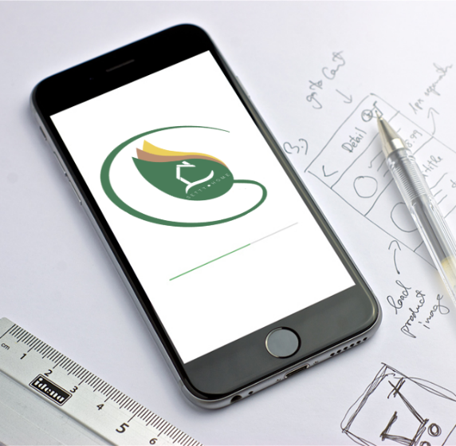

* Le logo destiné aux fonds sombres est à utiliser en remplacement du logo principal uniquement quand ce dernier est apposé sur une surface trop sombre.



* Le logo pour les espaces confinés est destiné aux différents documents papiers et/ou numériques en lien avec les produits. Il peut être utilisé également dans l’application mobile (sa couleur varie du noir au blanc en fonction du fond sur lequel il est utilisé).



#### Exemples d’usages des logos

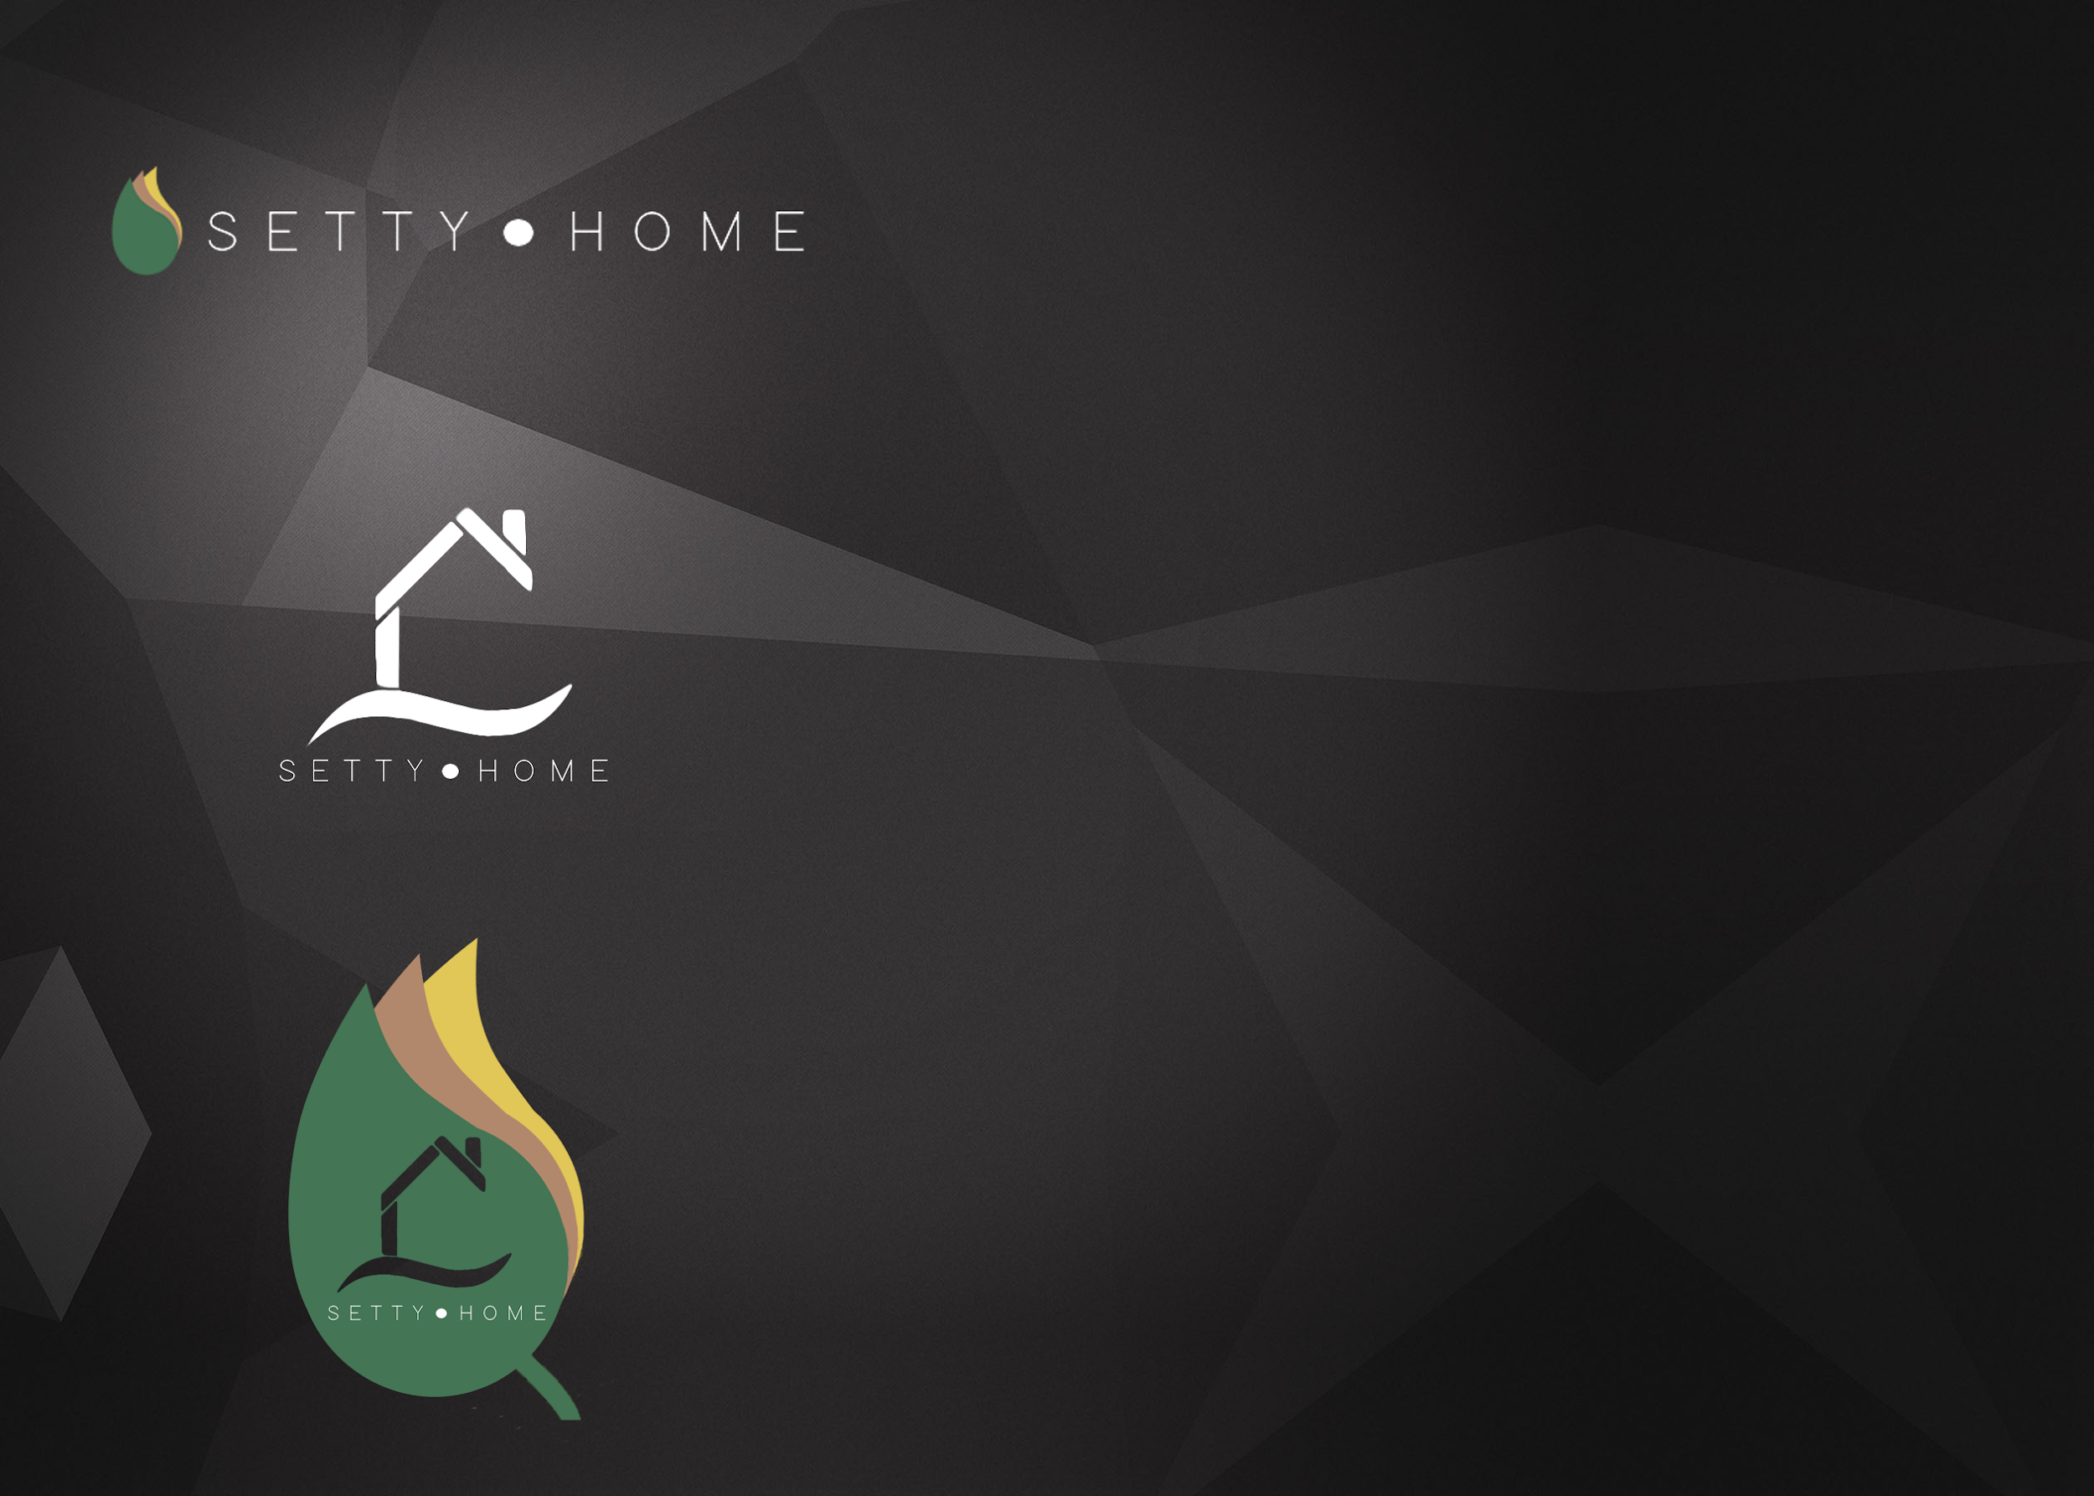

##### Utilisation en haut ou en bas d’une page

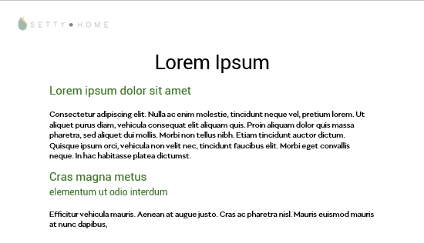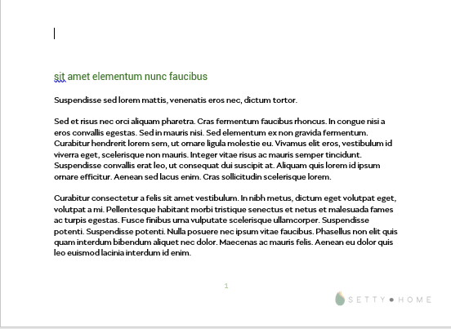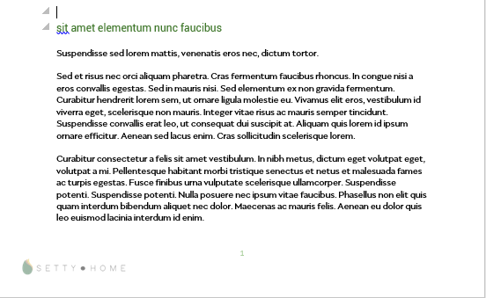

##### Utilisation sur un produit

Ampoules connectées

Chauffe-eau connecté

#### Exemples de mauvaise utilisation

|  |  |
| --- | --- |
| **Ne pas bouger « SETTY . HOME ».** |  |
| **Ne pas Enlever « SETTY . HOME ».** |  |
| **Ne pas ajouter d’effet visuels.** |  |
| **Ne pas tourner le logo.** |  |
| **Ne pas étirer le logo ou essayer de faire un rendu 3D.** |  |
| **Ne pas décliner/répéter le logo en font.** |  |
| **Ne pas altérer la transparence du logo.** |  |
| **Ne pas changer la couleur du logo.** |  |
| **Ne pas découper le logo.** |  |
| **Ne pas superposer d’autres images ou éléments voir lui-même sur le logo.** |  |
| **Ne pas placer le logo aux angles droits et gauche sans tenir compte des règles d’espacements.** |  |

## MoodBoard

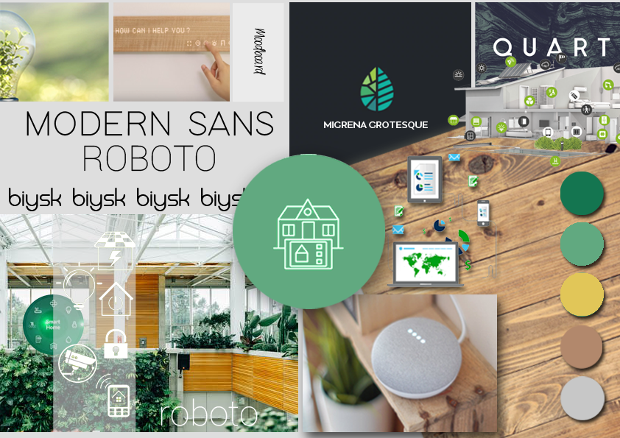

## Mockups

### Application mobile

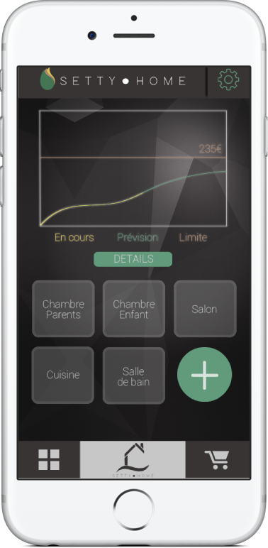 Accueil de l’application

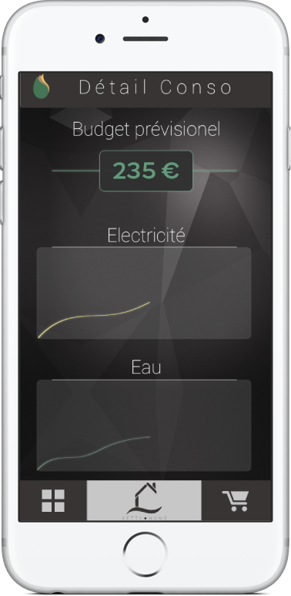 Détails des consommations

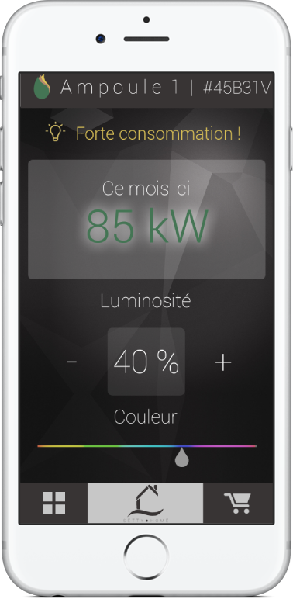 Détails d’un objet

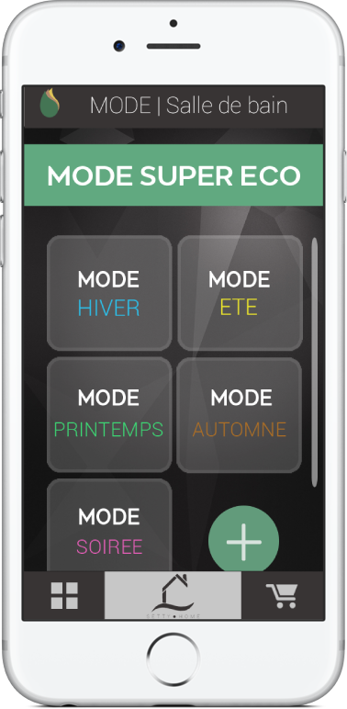 Détails des modes

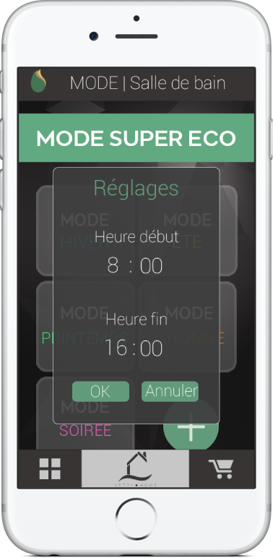 Détails des modes avec Pop-up

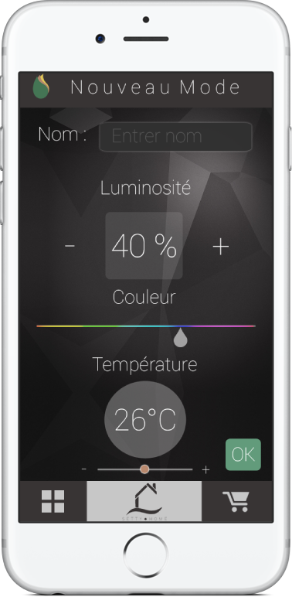 Détails d’un mode

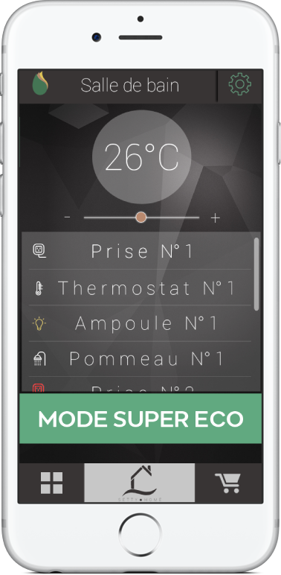 Détails d’une pièce

### Site Web